IC “CAMPORA- AIELLO”
LE ATTIVITA’ SULLA FAME NEL MONDO HANNO COINVOLTO GLI ALUNNI DELLE CLASSI TERMINALI ED INIZIALI DEGLI ORDINI DI SCUOLA
DI TUTTI I PLESSI

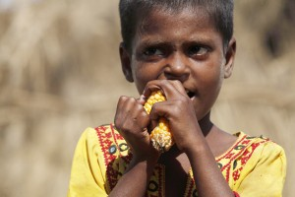
“LAVITA VA VISSUTA PIENAMENTE NELLA SUA INTEGRITA’”

SENSIBILIZZARE è STATA UNA VERA MAGIA DIDATTICA .
OGNI PLESSO HA DATO DIVERSE OPPORTUNITA’ AGLI ALUNNI PER APPRENDERE
LA SCUOLA E’ L’AMBIENTE
DI DINAMICA SOCIALE E DI COOPERAZIONE DEGLI APPRENDIMENTI

